● 地域福祉支援計画は、社会福祉法に基づき市町村の支援について定めた計画。
第4期大阪府地域福祉支援計画（令和元年度～５年度）では、「ともに協力し、ともに生きる地域社会の仕組み」の構築をめざし、福祉分野だけでなく医療、保健、住まい、教育、雇用・就労等の多様な取組みと連携した施策を示した。
● 新型コロナウイルス感染症の感染拡大により、顕在化していなかった課題がより浮き彫りになった。このような課題への解決や社会情勢の変化、第4期計画策定以降の国の動向に対応するため、第4期計画の点検・見直しを行う。
（令和３年３月以降の大阪府地域福祉推進審議会（地域福祉支援計画推進分科会）で審議、令和４年３月に見直し）
『第４期大阪府地域福祉支援計画』の見直し

１．第4期地域福祉支援計画（概要）
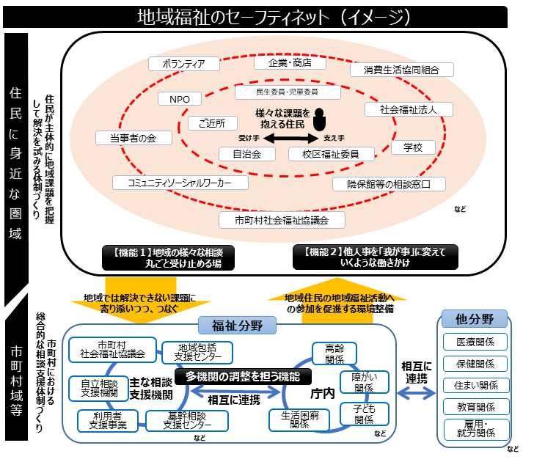
施策の方向性 | 地域福祉を推進する具体的施策 | 主な目標・指標
(1) 地域福祉のセーフティネットの拡充 | ①市町村と連携したセーフティネットの拡充  ②生活困窮者への支援や、ひきこもり・自殺対策等の充実  ③災害時における避難行動要支援者に対する支援体制の充実 | ◆ CSW(コミュニティーソーシャルワーカー)配置人数  ◆ 生活困窮者自立支援制度における努力義務事業実施自治体数  ◆ 災害時安否確認の方法等
(2) 地域における権利擁護の推進 | ①虐待やDV防止に向けた地域における取組みの推進  ②成年後見制度等の利用促進  ③消費者被害等の未然防止 | ◆ 地域連携ネットワークの構築・中核機関の設置  ◆ 成年後見制度の担い手確保  ◆ 日常生活自立支援事業の待機者数
(3) 地域福祉を担う多様な人づくり | ①地域づくりにつながる人づくり  ②民生委員・児童委員が活動しやすい環境づくり  ③介護・福祉人材の確保 ④教育・保育人材の確保 | ◆ 介護・福祉人材の確保  ◆ 教育・保育人材の確保
(4) 地域の生活と福祉を支える基盤強化 | ①安全・安心に暮らせる住まいと福祉のまちづくりの推進  ②矯正施設退所予定者等への社会復帰支援  ③社会福祉協議会に対する活動支援 ④福祉基金の活用・推進 ⑤第三者評価等による福祉サービスの質の向上  ⑥社会福祉法人及び福祉サービス事業者への適切な指導監査 | ◆ 居住支援体制の構築の促進  ◆ モデル事業の実施と「地方再犯防止推進計画」 の策定等
(5) 市町村支援 | ①地域の実情に合わせた施策立案の支援  ②市町村地域福祉計画の策定・改定支援 | ◆ 改正社会福祉法に対応した市町村地域福祉計画の改定
厚生労働省就職氷河期世代活躍支援プランが策定され、市町村プラットフォームの構築等による支援の
充実が必要
▶ ひきこもりの状態にあるなど社会参加に向けた支援を必要とする方を対象に、労働及び福祉分野等
の関係機関等の「ひきこもり支援ネットワーク」構築を市町村に働きかけ
▶ 地域におけるひきこもり支援の充実を図るため個別支援のコンサルテーション等の実施
2．第4期地域福祉支援計画の見直し概要
拡 充
（３）ひきこもり支援の充実
新 規
（１）コロナ禍における「生活困窮者への支援」と「新たな地域福祉活動」
〈生活困窮者への支援〉
生活に困窮している方が増加しており、生活福祉資金等で明らかになったこれまで福祉の窓口や支援機関に
つながっていなかった生活困窮者や貸付だけでは解決できない課題を抱えている方への支援が課題
▶ 生活困窮者自立支援制度と連携した支援体制の強化を市町村へ働きかけ
〈新たな地域福祉活動〉
外出や交流の機会の喪失により、高齢者や障がい者等が孤立や不安を抱えないよう、つながり続ける仕組み
づくりが必要
▶ ICTを活用した取組み等の地域住民の支援ニーズに応じた「新たな地域福祉活動」を地域に展開
新 規
（４）「ヤングケアラーへの支援」など新たな地域福祉課題への取組み
新 規
（２）重層的支援体制整備事業の創設
・ 厚生労働省・文部科学省が連携して立ち上げた「ヤングケアラーの支援に向けた福祉・介護・医療・教育
の連携プロジェクトチーム」が、今後取り組むべき施策をとりまとめた報告書を作成
・ 「経済財政運営と改革の基本方針2021」において、官民一体での孤独・孤立対策の推進を閣議決定し、
内閣官房が立ち上げた「孤独・孤立対策の重点計画に関する有識者会議」において、重点計画を決定
▶ 「ヤングケアラーへの支援」などの取組みが促進されるよう、市町村におけるCSWをはじめとした地域
の支援機関等の連携強化を支援
複合化・複雑化した支援ニーズに対応する包括的な支援体制を構築するため、社会福祉法の改正により、
重層的支援体制整備事業が創設された。そのため、早期に全市町村で取組みが必要
▶ 当該事業へ円滑に移行できるよう市町村や関係機関等を対象に研修会等を開催
▶ 市町村と社会福祉法人等の「地域における公益的な取組み」との連携を促進
※ その他の見直し項目 ① 避難行動要支援者に対する支援体制の充実：災害対策基本法が改正され、個別避難計画の作成が努力義務化されたことにより、目標等について見直し
② 介護・福祉人材の確保：第８期大阪府高齢者計画において介護人材の推計を新たに行ったことにより、令和７年度の人材確保の目標等を見直し
③ 居住支援体制の充実：大阪府居住安定確保計画が令和３年度に策定されたことにより、目標等の整合性を図るため、見直し
新 規

